目录

**********接语选择题 的解题思维 和 技巧 （送分题）

**********逻辑填空 (难)

词语辨析的方法 与 应用

转折关系 和 递进关系 在逻辑填空中的应用

本节课内容

接语选择 （切勿当做 中心理解题）

接语选择题的 提问特点 :作者接下来 最有可能讲述的是

2)做题方法 ：
  - 仅有一个选项 与 文章结尾最后一句话的对策 切合 直接选
  - 选不出来 结合前文

注意 ： 如果 文段中已经论述过的内容 不要选择

逻辑填空 （地市级 考20道，副省级 15道 ）
注意 ：
A、不能跟着感觉 做题
B、对考生的词汇量 有要求 (做真题 平时积累高频词汇，错误选项也要搞懂)

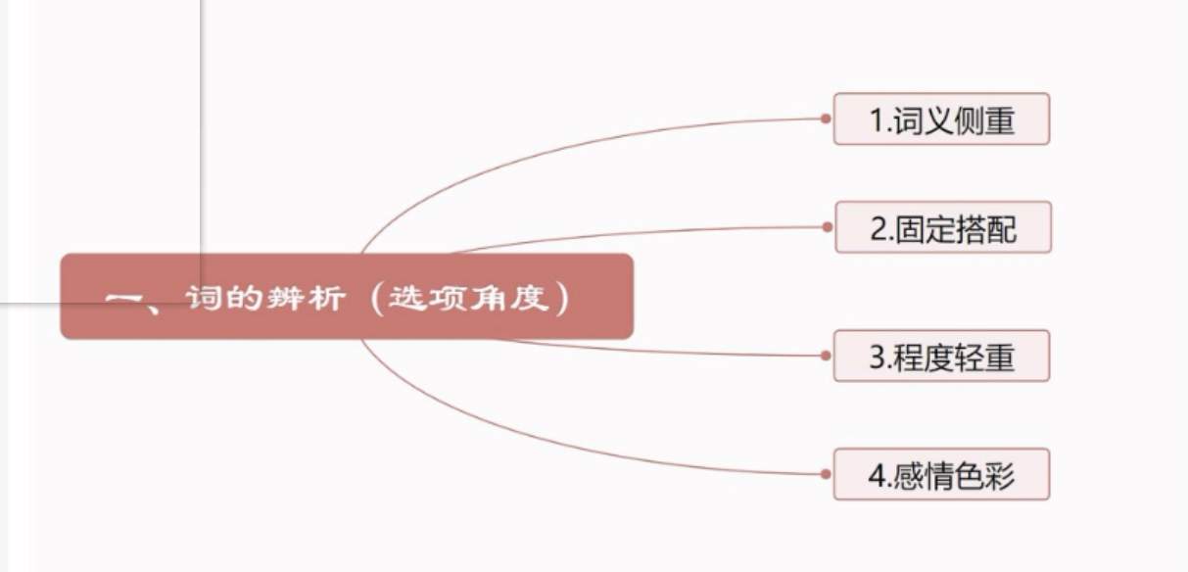

词义的侧重 （相近的词） 考的较少
可以把 不同的字单独提取出来 组词，来比较他们的不同

固定搭配 考的多

常用词的固定搭配
如 ： 稀少： 强调人和物
稀缺： 强调物

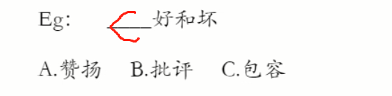

c)对于程度的词 应与文段内容保持一致
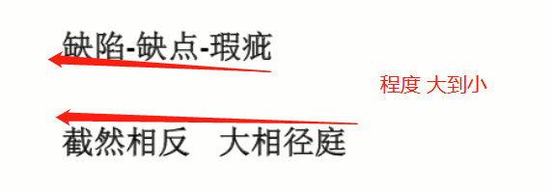

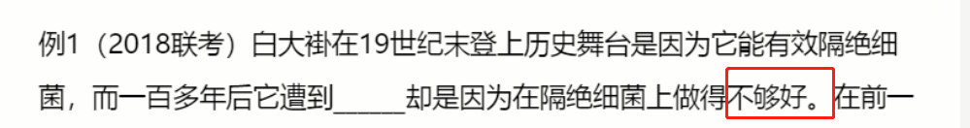

有排斥/否定/质疑
说明 ： 不够好 ， 就是表明 强烈 。 因此选质疑

d)如果 根据文段 也 比较不出程度词 此时 可以对比感情色彩
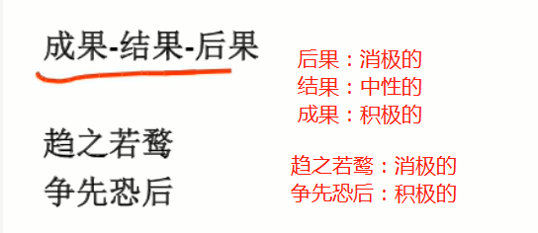

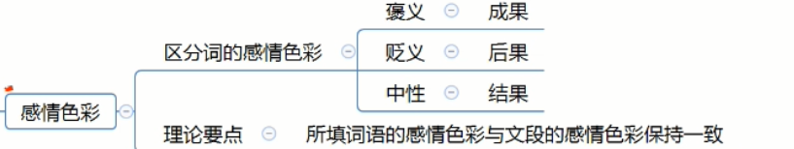

语境分析

关联关系

转折 前后 语义相反

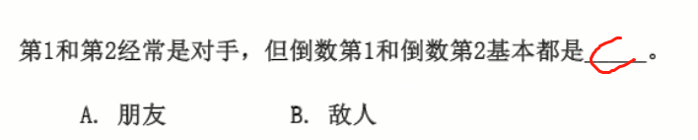

2)递进关系 程度逐渐加深 （递进前 轻，递进后 重）

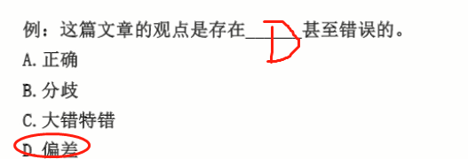

解题思路 ：选项比 错误 要轻
选 D
分歧 ： 存在分歧 ， 一般指 有多个观点存在 ，这里没有强调多个观点

对应关系

相似词的辨别 ：
- 模仿 和 模拟
  - 模仿 ：重复 别人做的事情
  - 模拟 ：侧重虚拟的 不是真的 （模拟考试）

- 仿真 和 仿照
  - 仿真 ： 不是真的
  - 仿照 ： 依照 按照 已存在的

  - 反射 ： 光的反射 和 条件反射
  - 折射 ： 光的折射 和 一件事物折射出怎么的现象
  - 影射 ： 含沙射影 多是 贬义词 ，起到暗示的作用
  - 投射 ： 个体情绪的主观指向他人
将自己身上所存在的心理行为特征 推测 成在他人身上也同样存在
象征 ： 使具有特殊意义 ，代表

更新 ： 原来是旧的 现在是新的了 ，强调 新的 （更新观念/系统）
更迭： 不断的迭代
更替： 更换 只是替换 并不强调 哪一方比较好
更动： 改动 ，在原有的基础上变化了一点

施展： 施展才华 施展抱负
发展： 发展经济 社会发展 （逐渐变好的过程）
释放： a、释放被拘束的人/物 b、把物质中的能量释放出来 ，如释放生命力（比喻）
绽放： 多指花朵

砥砺 ： 磨炼 勉励
磨砺：比喻人经受磨练或锻炼

- .
势在必行 ： 还没做 ， 急需要行动
所向披靡 ：用于军事 和 体育竞技方面
来势汹汹 ：中性词 势头很猛烈 （不是消极词，只是用在 消极的例子中比较多）

8、
宽宏 ：指人的心胸 宽宏大量
广阔 ： 天地、地方
宽泛 ： 可以指内容 广泛也可以指内容
不胜枚举： 例子 很多 （范围小点）
数不胜数 ：指强调多
不一而足 ：不一一列举

9、
鬼父神功 ： 形容大自然 和 技艺精湛
沧海桑田 ： 变化很大
开天辟地 ： 前所未有的东西
精雕细琢 ： 一般搭配 人 （人是 主语）

10、
联通 ：连在一起
融通 ：资金

一带一路5大合作理念 ： 政策沟通、设施联通、贸易畅通、资金融通、民心相通

11、
践行 ： 路线 方针
履行 ： 履行承诺、兑现承诺
实现 ： 目标 / 梦想

12 、
望其项背 ： 能看得见他的背 说明赶的上 （ 前面一般是加 否定）
同日而语 ： 放在同一时间比较 , （前面一般是加 否定居）
相提并论 ： 比较事物 （前面一般是加 否定居 ， 表示差距比较大）

善变 ：东西不停的变化
嬗变 ：彻底改变

缩影 ： 个体 或者 小部分 代表大的整体
象征 ： 使具有 特殊意义

15、
羁绊 ：缠住 绑住 表示束缚
桎梏 ：手铐 和 脚镣 （枷锁）
壁垒 ： 技术壁垒 、贸易壁垒 （强调不让进来）
累赘 ：多余的人 或者 物

16 、
挫折 ：自身遇到的困难

17、
放缓 ：一般指速度放慢

跃跃欲试 :想要尝试
捉襟见肘 ：形容 力量不足 应付不过来
应接不暇： 应付不过来 （中性词）

19、
并行不悖（bei） ： 同时进行 相互不影响
相向而行 ： 对立而行
背道而驰 ：完全与 目的 、方向相反

20 、
断言 ： 下定义
妄言 ：胡说八道

21 、
洞若观火 ： 观察的特别到位 、透彻
入木三分 ：对文章或事物见解深刻、透彻

水乳交融 ：指关系 （ 形容人的关系融洽 和 事物关系结合的紧密）
相辅相成 ： 指的配合 ( 不同的事物 互相配合 达到一种目的)
若合符节：若合指虎符，两半一模一样 比喻 ：两者完全符合

钳制 ： 外力限制
怅然若失 ：情绪失落

23、
沆瀣一气 ：臭味相同的人 在一起
同流合污 ： 跟 沆瀣一气相近，也不好的在一起

词性 色彩 ：
趋之若鹜 ： （鹜：野鸭子） 追随坏人 干 坏事

引发 后果： 消极
导致 后果： 消极

蜂拥而至 、一哄而上 ：一般用于 消极语境

不刊之论： 意思是比喻不能改动或不可磨灭的言论，用来形容文章或言辞的精准得当，无懈可击
文不加点 ： 写文章 一气呵成 没有涂改
曲突徙薪 ：（把烟囱改成弯的、柴和 都搬走了）指 把烟囱改成弯的 指 预先采取措施 == 未雨绸缪

箪食瓢饮 ： 指 安于 贫穷的 高清生活

浅尝辄止：是略微尝试一下就停下来

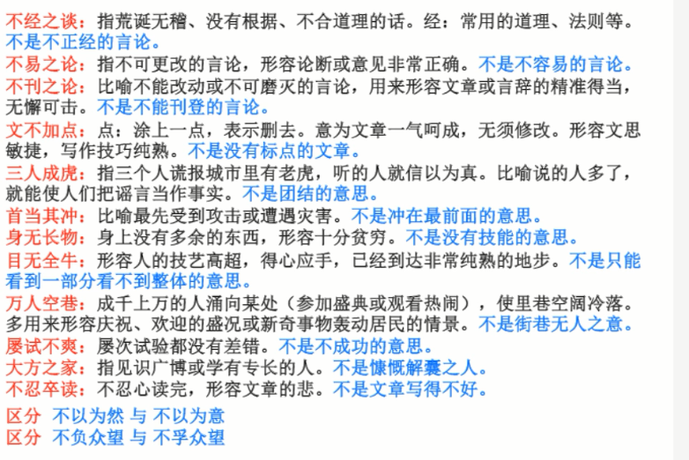
不负众望 ： 不辜负大家的期望
不孚众望 ： 不能是大家信服

不以为然： 不同意、否定 是这样的
不以为意：对人 或 事 抱轻视的态度

乌鸦反哺，成语，比喻奉养长辈的孝心
惊鸿一撇 ： 常形容 看到女子 身材好看 摄人心魄
锐不可当： 形容 气势 不可抵挡

锋芒毕露 ：指人的锐气和 才干 全部展现 出来 ，指人 好表现 反义词：韬光养晦
崭露头角：刚刚显露出优异的才能 ，形容人才

振聋发聩:声音很大，使耳聋的人也听得见。比喻用语言文字唤醒糊涂麻木的人，使他们清醒过来
鞭辟入里:形容做学问切实。今多形容说明问题透彻，切中要害

义正言辞 ： 理由充分 措辞严正有力

牵强附会 ：指把不相关联的事物强拉在一起，混为一谈

豁免 ： 指免除捐税、劳役等
畏难：解释为畏惧艰难

警告 和 警示 ： 警告多指人 警示是提醒使其警惕

兢兢业业 :做事 小心谨慎 ，认真踏实
恪尽职守 ：谨慎认真地做好本职工作（恪 ： 谨慎）
如履薄冰：小心谨慎的走每一步 （不侧重害怕 侧重谨慎）

驾轻就熟 ： 驾轻快的马车 ， 走熟悉的路 比喻对事情很熟悉做起来容易
耳熟能详 ： 耳朵听得多了 能详细的说出

老生常谈 ：人们经常说的话。s
流口常谈：人人挂在嘴上的老话
陈腔滥调：指陈腐、空泛的论调，不新颖、庸俗的事物。

历久弥新 ： 经历长久的时间 而变得鲜活

相得益彰 ：指两个人或两件事物互相配合，双方的能力和作用更能显示出来
南辕北辙 ： 比喻 行动 和 目的 相抵触

不求甚解 ： 只理解表面意思， 不搞懂内部的真正原因

兴味索然 ：一点儿兴趣都没有

难以捉摸 ： 无法 预测

多极世界 ：世界政治多极化的格局
多元社会 ：指不同种族、民族、宗教或社会群体在一个共同文明体或共同社会的框架下

触类旁通 ：懂得了某一事物或道理从而懂得相关的同类其他事物或道理

融会贯通 ：意思是指各方面的知识或道理融合贯穿起来，从而得到系统透彻的理解
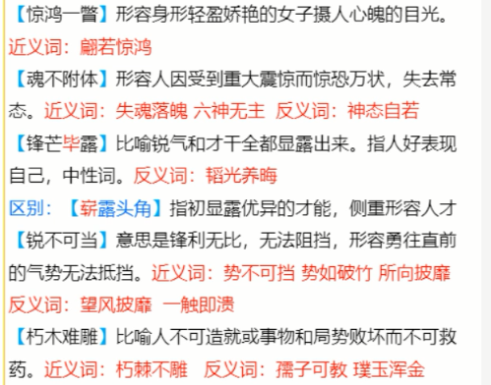

叶公好龙 ： 叶工春秋时期的贵族，天天跟人说喜欢龙 ，当见到龙时 吓晕了
比喻自称爱好某种事物，实际上并不是真正爱好，甚至是惧怕、反感

道貌岸然： 指神态严肃 一本正经的样子 ，但实际上内心 险恶
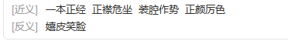

冠冕堂皇：故意显得外表庄严体面或正大的样子，实际上并非如此

经史子集 指：经部、史部、子部、集部 四部书

人去楼空:(先后顺序)人已离去 ， 楼中空空 比喻旧地重游 睹物思人的感慨
鸟尽弓藏 ：(先后顺序)打完鸟后把弓放起来 越王勾践 成功后 把功臣处死
兽聚鸟散 ：(无先后顺序) 像鸟兽一样 时聚 时散 ，比喻世事无常、聚散无常

鸢飞鱼跃 ： 鹰在天空飞翔，鱼在水中腾跃，指万物各得其所，各自发挥自己的 能力 近义词 ： 鹰击长空，鱼翔浅底 各自发挥自己的才能

虎踞龙盘 ：形容地势险要 ，特指 南京， 也比喻当方被英雄豪杰占据

